**校党委李景升副书记一行莅临生命科学学院**

**调研指导工作**

7月3日下午，中南大学党委副书记李景升、就业指导中心主任徐赞一行来生命科学学院调研指导2020届毕业生就业工作。座谈会在湘雅新校区孝骞楼八楼二会议室举行，院党委书记刘静携院领导班子以及辅导员参加会议，会议由院党委书记刘静主持。

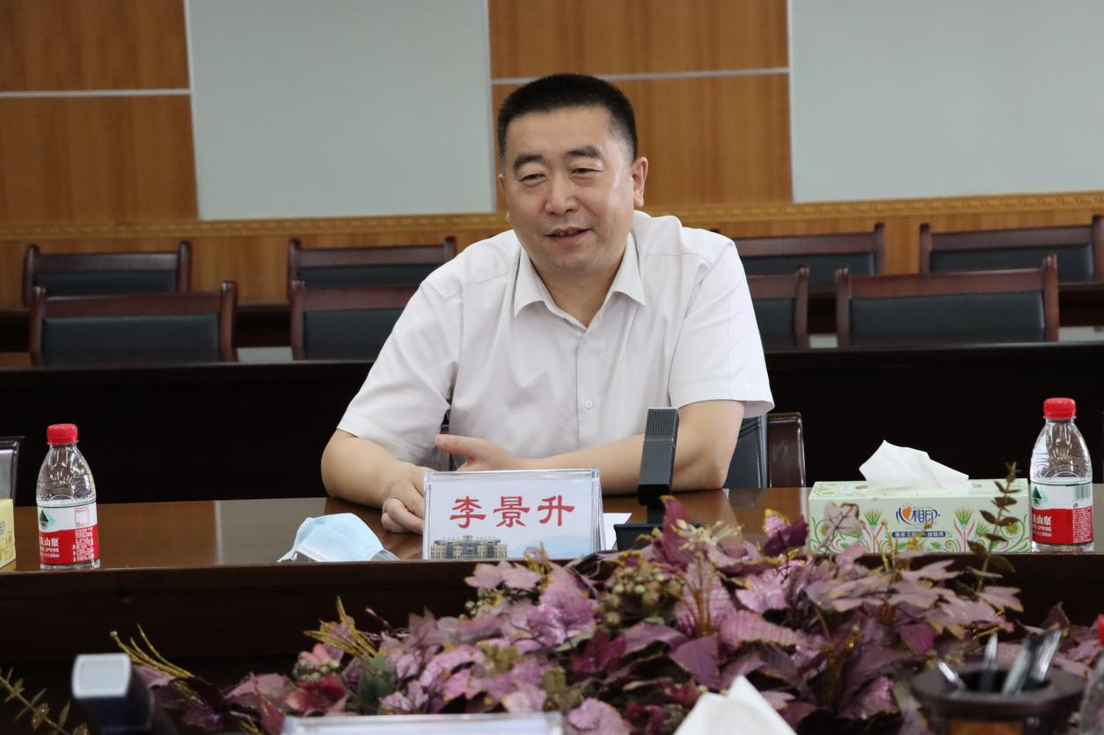

院党委副书记许林勇首先介绍了学院的基本情况，紧接着从思想政治教育和价值引领、就业指导与服务等八个方面对学院的学生工作开展进行汇报，重点介绍了学院2020届毕业生就业现状、就业难点及就业举措。学院领导班子高度重视毕业生就业工作，多次召开党政联席会讨论就业工作推进，制定未就业学生“一对一”帮扶计划，保障毕业生稳步就业。

就业指导中心主任徐赞传达了学校提出的“就业工作不放松、就业质量不下降”要求，分享了学校各二级学院和国内“双一流”高校在疫情期间为推进毕业生就业工作提出的值得借鉴的工作举措。建议学院针对未就业毕业生升学及就业的情况数据进行分析，剖析升学率下降及未就业的具体原因，对症下药；学院可根据自身实际情况用好当前的相关就业政策，充分发挥研究生导师、本科生班导师、学业导师的教育引领和就业指导作用。

李景升副书记在了解了学院的就业情况后，充分肯定了学院为就业工作做出的努力，根据习近平总书记关于就业工作的指示，提出了几点要求和建议，一是学院上下务必高度重视疫情期间的就业工作，把当前的就业工作当做重要的政治责任、不折不扣的“一把手”工程来抓；二是制定未就业学生“一人一策”，关键在于策略，针对每一位未就业同学实施精准帮扶；三是涵养学风建设，学风建设做为基础性工作须抓牢抓细，切实提升学生就业和升学竞争力；四是要多关心关爱学生，保障有就业困难或特殊情况的毕业生能够顺利毕业、尽早就业；五是贯彻落实党中央、教育部关于就业工作的指示，弄懂弄透相关就业工作的文件政策；六是杜绝“虚假就业”现象发生，确保就业数据真实准确。

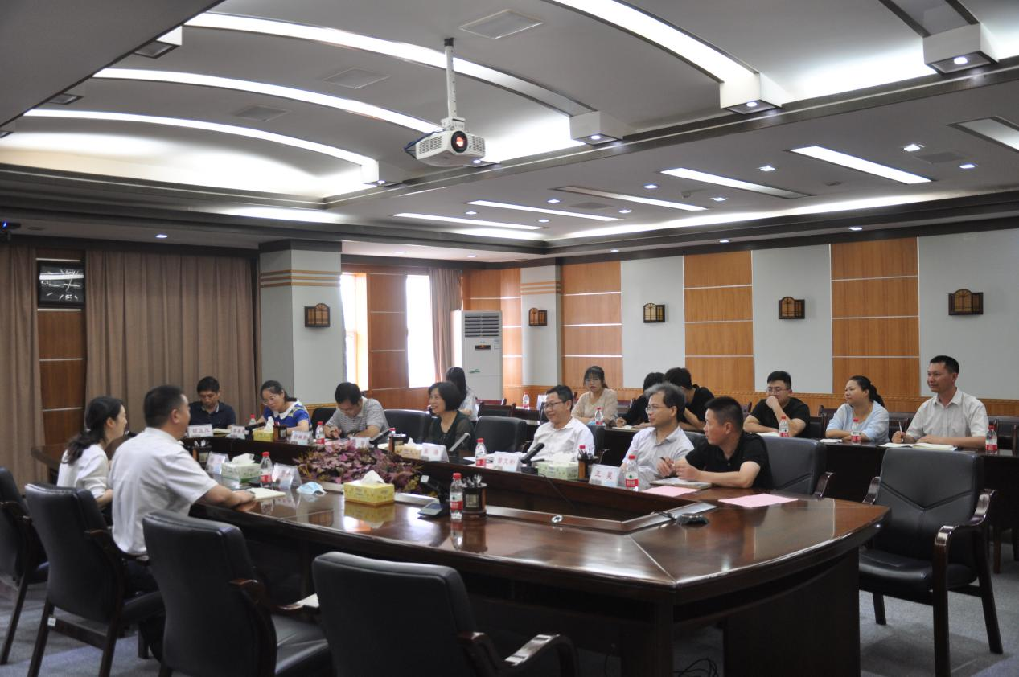

会议最后，院党委书记刘静代表学院对校党委李景升副书记莅临指导工作表示感谢，学院将严格落实校党委关于就业工作的要求，全院上下一心，迎坚克难，扎实做好毕业生就业工作，保障毕业生稳步就业，为疫情期间的毕业生就业工作交上一份满意的答卷。

作者：王娇娇 陈梅明 李跃辉